Kupon kedvezmény rögzítése a WooCommerce admin felületen
Az eVIR le tudja tölteni a webshopon beállított kedvezményeket.
A webshop beállításaiban a Szolgáltatások területen kiválasztható a webshop rendelés alapján készülő eVIR vevői rendelésen hogyan jelenítse meg a kedvezményeket a program.
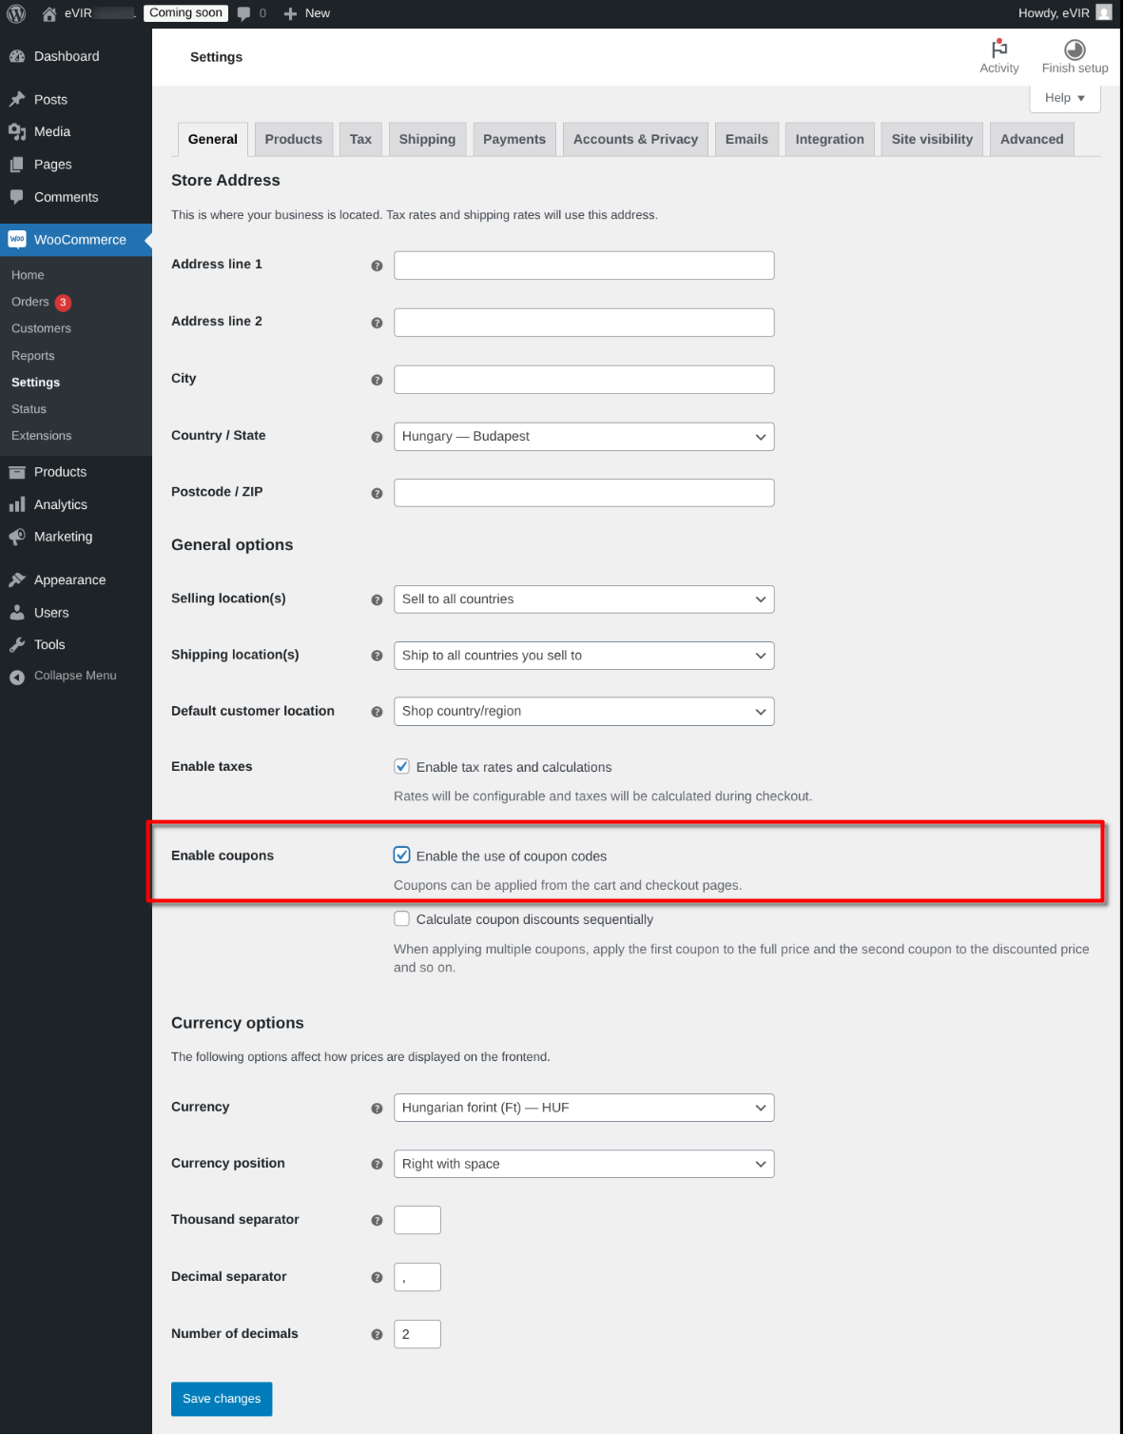

Kedvezmény kupon engedélyezése
- A WooCommerce admin felületen a Woocommerce → Settings menüpont General almenüjére kell kattintani, majd legörgetni a General options területre.
- Az Enable the use of coupon codes checkbox kipipálásával engedélyezhető a kuponok használata.
- Az oldal alján található Save changes gombra kattintva menti el a módosítást.

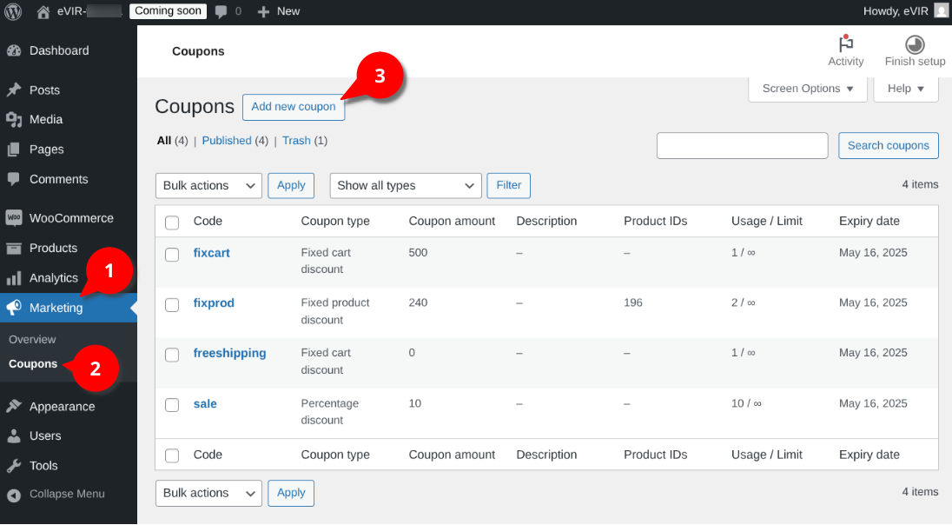

Kedvezmény kupon rögzítése
A WooCommerce admin felületén lehet rögzíteni kupon kódos végösszegi kedvezményt, valamint kupon kódos termék vagy kategóriára vonatkozó kedvezményt is.
1. A bal oldali menüsorban a Marketing menüpontra kell kattintani.
2. A Coupons menüpontra kattintva megjelenik a már rögzített kedvezménykuponok listája.
3. Add new coupon gombbal lehet:
- végösszegi kedvezményt rögzíteni,
- termék vagy kategória kedvezményt rögzíteni.

Kapcsolódó oldalak:
- WooCommerce beállítás: Szolgáltatások
- WooCommerce
- Rendelés szállítási mód beállítása a WooCommerce felületen
- Adó számítás beállítása a WooCommerce felületen
- WooCommerce telepítés / beállítás
- Külső webshop üzemeltetése
- Webshophoz tartozó törzsadatok, beállítások

